有色冶炼含砷烟气分级处理新工艺

苏江峰

国投金城冶金有限责任公司

摘要：有色冶炼行业处理含砷精矿时会产生高温含砷烟气。本文对含砷烟气治理方法进行概述，针对某公司实际生产情况，提出分级处理高温含砷烟气新工艺，解决了一步骤冷方法存在的粗砷中三氧化二砷产品品位低、电除尘器收尘效率及使用寿命降低等问题。分级处理工艺产出三氧化二砷的品位达95%以上，远高于一步骤冷方法产出三氧化二砷70%-80%的品位，且有利于烟尘中金、银、铜等有价金属的回收。投矿品位相同时，分级处理工艺可大幅降低收砷系统粗砷产量及相应的处置费用，更利于粗砷的资源化利用，可为企业带来明显的经济效益。
关键词：含砷烟气处理 粗砷 三氧化二砷 骤冷收砷

砷是地壳中广泛存在的元素，但几乎对所有的矿产资源来说，砷都是一种有害的元素。通常把砷含量在0.1％以上的金矿石称为含砷金矿石，这是一类典型的难处理金矿，也是我国金矿资源的重要组成部分。砷的有害性主要表现在砷硫化物对金的包裹，这会阻碍金和氰化物的反应，导致浸出效率降低，经济效益变差。随着黄金冶炼和铜冶炼的快速发展，原料市场竞争加剧，复杂、难处理的原料越来越多，尤其以含砷的金精矿和铜精矿居多。经济、环保处理含砷的金精矿和铜精矿是行业发展的方向。目前行业处理含砷精矿的方法主要有氧化焙烧-氰化提金工艺、加压氧化-氰化提金工艺、细菌氧化-氰化提金工艺、富氧底吹造锍捕金工艺，其中火法工艺都不可避免会产生高温含砷烟气。只有部分工程对烟气中的砷进行了回收，常规工艺是降温、除尘后的烟气进入骤冷塔，喷淋碱液体对烟气进一步降温、除杂，将烟气温度降低至150℃以下，烟气中的气态三氧化二砷凝华析出，再经布袋除尘器过滤收集，获得粗砷。
某铜冶炼公司采用富氧底吹造锍捕金自热熔炼技术，熔炼炉所产生的高温含砷烟气经熔炼余热锅炉、静电除尘器、干法收砷装置处理后，烟气送入制酸系统生产成品98%或93%硫酸，制酸尾气经双氧水法脱硫处理达标后排放。含砷烟气最初采用一步骤冷工艺，即对收尘后的烟气使用碱性溶液进行骤冷，三氧化二砷析出后经布袋除尘器过滤收集产出粗砷。一步骤冷工艺存在较多缺点：一是铜冶炼烟气中含有二氧化硫及三氧化硫，烟气骤冷降温至150℃以下时，须及时补入碱性物质吸收烟气中的三氧化硫，否则会导致大量酸性气体结露析出，造成烟尘发湿发潮板结，堵塞设备，影响收砷系统正常运行，但若补入碱性物质，虽可与三氧化硫等酸性气体进行反应，降低烟气露点，有效解决板结问题，但会产生部分杂质，引入收砷系统后导致产出的粗砷品位较低，其中的三氧化二砷纯度通常在70%-80%左右，若补入碱性物质的浓度过高时，纯度会进一步下降；二是由于砷的熔点较低，熔炼余热锅炉内易结焦，长时间运行后锅炉的换热效果变差，出口烟气温度逐渐升高，制约系统产能，同时易对后续电除尘器等设备造成损坏；三是物料中含有的氟氯组分会在熔炼时生成大量氟化物和氯化物气体进入烟气，导致粗砷含氟、氯较高，后续粗砷提纯系统钢带炉腐蚀严重，影响设备正常运行，另外，氟化物和氯化物进入制酸系统，会对设备及烟道造成腐蚀，在烟气净化工序会消耗一定量的水玻璃，同时增大了冶炼废酸产生量，氟、氯最终进入液相，脱除成本较高。
鉴于以上情况，该公司结合生产实际，对烟气收砷工艺进行优化，与国内知名设计院合作开发出一种分级骤冷制取高纯度三氧化二砷的新工艺，本文就此新工艺相较于一步骤冷工艺进行对比分析，总结其优缺点。
1分级处理工艺开发
1.1工艺流程
含砷烟气处理新工艺的开发，主要是针对现有工艺存在的问题对原工艺进行改造和优化：一是如何提高收砷系统产出的粗砷品位；二是如何高效吸收烟气中的三氧化硫、氟化氢、氯化氢等酸性气体，减少腐蚀，提高设备使用寿命；三是如何解决粗砷中金银含量高的问题；四是如何解余热锅炉结焦、电收尘器运行不稳定的问题。
经过理论分析和实践摸索，该公司含砷烟气处理优化为分级处理新工艺：烟气采用分级吸收降温，在电除尘器进口设置一级骤冷塔，将烟气内的三氧化硫、氟化氢、氯化氢等杂质喷淋吸收，同时保证电除尘器的进口温度和收尘效率；在电除尘器出口设置二级骤冷塔，此时烟气中的三氧化硫等杂质含量已经很低，可通过喷淋液态水对烟气进行急冷降温，有效提高二级骤冷塔后收砷系统粗砷中三氧化二砷品位。改造后的工艺流程简述如下：
熔炼炉产生的高温含砷烟气经熔炼余热锅炉降温至约380℃后，送入一级骤冷塔，喷淋泵站将配制好的药剂打入一级骤冷塔喷枪，对烟气进行除杂降温，调节泵站流量大小以控制一级骤冷塔出口温度在300℃左右。经除尘后烟气温度约270℃，进入二级骤冷塔，通过泵站喷入液态水，调整喷淋流量使二级骤冷塔出口温度降低至150℃，烟气中的三氧化二砷由气态转化为固态析出，部分固态三氧化二砷在重力作用下落入二级骤冷塔底部灰斗，其余三氧化二砷随烟气进入布袋收尘器内被收集，两部分粗砷输送至包装区域进行包装^{【1】}。改造前后具体的工艺流程如图1、图2所示。
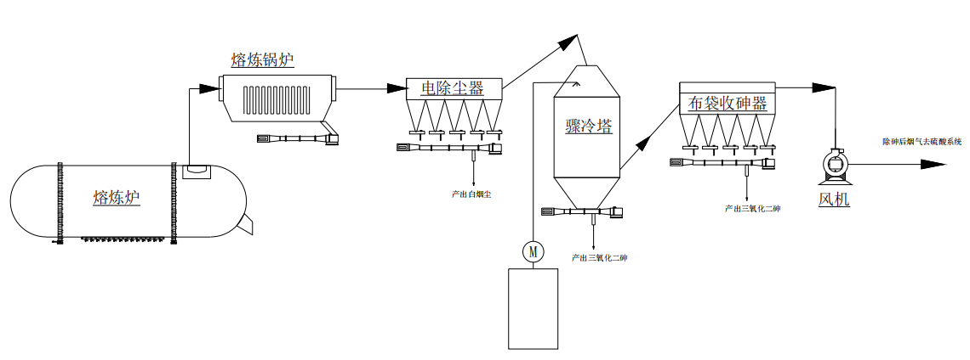
图1：改造前烟气收砷工艺流程

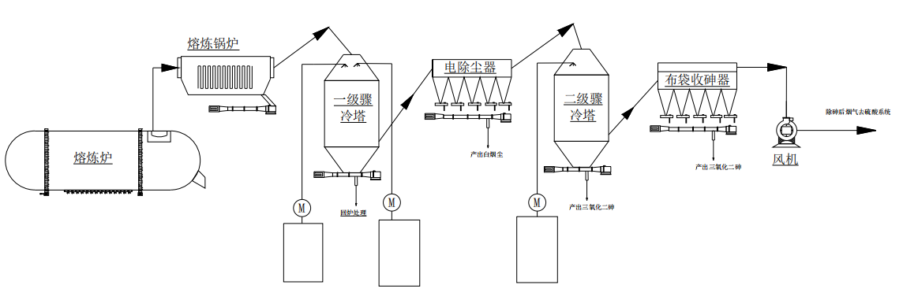
图2：改造后烟气收砷工艺流程
1.2除杂工艺原理
一级骤冷塔可使用的药剂有A、B两种，其各自的除杂反应如下：
（1）A药剂
SO₃+Ca(OH)₂ → CaSO₄+H₂O
SO₂+Ca(OH)₂ → CaSO₃+H₂O
6HF+Na₂SiO₃ → 2NaF+SiF₄+3H₂O
Na₂SiO₃+2HCl → 2NaCl+H₂SiO₃
Ca(OH)₂+2HCl → CaCl₂+2H₂O
（2）B药剂
SO₃+2NaOH → Na₂SO₄+H₂O
SO₂+2NaOH → Na₂SO₃+H₂O
6HF+Na₂SiO₃ → 2NaF+SiF₄+3H₂O
Na₂SiO₃+2HCl → 2NaCl+H₂SiO₃
NaOH+HCl → NaCl+H₂O
1.3工艺特点
相较于现有一步骤冷工艺仅在电除尘器后设置骤冷塔喷淋降温，分级处理工艺具有以下优势：
首先，电除尘器前的一级骤冷除杂，可吸收烟气中90%以上的三氧化硫，60%以上的氯化氢，30%以上的氟化氢，有效降低烟气露点，减少酸性气体对电除尘器及后续设备及烟气管道的腐蚀损害，提高设备的使用寿命，稳定生产；同时，一级骤冷可有效调控电除尘器的进口烟气温度，避免锅炉结焦，解决由此造成的锅炉出口温度过高、电除尘器极板极线变形损害、收尘效率降低、收砷工段三氧化二砷品质差等一系列问题。
其次，骤冷塔内喷淋入碱性物质进行烟气降温，会生成硫酸钠、氯化钠、氟化钙及硫酸钙等副产物。现有工艺中骤冷塔仅有一级，设在袋式收砷器前，部分副产物会在袋式收砷器中与固态三氧化二砷一起收下，粗砷杂质多、三氧化二砷品位低；而新工艺一级骤冷塔中产生的副产物大部分在一级骤冷塔内重力收集，小部分在电除尘器内收集，消除了副产物进入后续二级骤冷塔及布袋收砷器的情况，提高了三氧化二砷的纯度，降低了袋式收尘器收下的粗砷产生量。
分级处理工艺得到的粗砷中三氧化二砷品位达到95%，远高于现有工艺，更利于粗砷的资源化回收利用；若对粗砷进行处置，因其杂质含量少，可按照产品进行外售，减少后续提纯费用和处置成本，降低企业成本。
2工业化试验情况
2.1试验系统简介
以某铜冶炼生产企业生产调整为例，其熔炼炉所产生的烟气温度在900-1100℃，成分主要有二氧化硫，三氧化硫，氟化氢，氯化氢，氮气，水蒸气，三氧化二砷气体及其他杂质气体，三氧化二砷在此温度烟气中主要以气态三氧化二砷的形式存在。由于该公司处理的原料较为复杂，含铅、锌、砷等熔点较低的物质，易在余热锅炉的上升烟道及锅炉内管束区形成结焦，导致余热锅炉的换热效果变差，锅炉出口温度由设计的350℃逐渐升高至380℃以上，长时间维持在400℃左右，远超电除尘器设计温度的330℃-350℃，导致电除尘器内阳极板弯曲变形，造成电场内部分同极间距由380mm-400mm局部变为250-300mm，二次电压由70Kv降低至30Kv，电除尘器收尘效率由99%下降至95%，频繁出现二次短路送不上电的情况。电除尘器收尘效率降低后，烟气中含金银铜等有价元素的烟尘后移^{【2】}，在其收砷器内产出，造成产出三氧化二砷品位下降，其中有价贵金属流失每天约2吨，且对滤袋的使用寿命造成影响。
2.2系统调整情况
分级处理工艺一级骤冷塔使用的药剂成分对整体工艺影响明显，经过试验摸索确定药剂配制方法如下：当烟气中三氧化硫含量在0.3%以下时选用A药剂，即氢氧化钙:硅酸钠按照5:1配制，混合浓度5%-10%；当烟气中三氧化硫含量在0.3%-1%时选用B药剂，即氢氧化钠:硅酸钠按照10:1配制，混合浓度10%-20%。
A药剂与B药剂中均添加有硅酸钠成分，其主要作用为除去烟气中氟化物；因A药剂主要成分为氢氧化钙，在水中溶解度较低，当浓度超出10%时，容易堵塞喷雾设备和管道，因此控制A药剂浓度不超过10%；而B药剂主要成分为氢氧化钠，在水溶液中溶解度较高，因此其浓度可提高至10%以上，保证三氧化硫脱除率。
2.3新工艺运行情况
采用分级处理工艺，一级骤冷塔控制喷淋流量50L/min，将烟气温度由380℃降低至300℃，根据烟气中三氧化硫含量，分别喷入A药剂或者B药剂，其中氢氧化钙添加采用双螺旋称重，硅酸钠及氢氧化钠添加采用离心泵配套电磁流量计精准计量。一级骤冷塔产出主要成分为含硫酸钙或硫酸钠产物的烟尘，返回原料系统处理。
一级骤冷塔降温后的烟气进入电除尘器，将含有金、银、铜、铅等金属的烟尘收集。阳极板间距控制在380-400mm、进口烟气温度控制在300℃时，电场送电情况及收尘效率明显改善^{【2】}，二次电压由改造前的30kV升高至70kV，收尘效率由95%升高至99%，在相同的工况条件下，白烟尘产量增加4%约2.0吨/天；二级骤冷塔产出的粗砷中金含量下降95.35%、银含量下降85.76%、铜含量下降74.76%。
经电除尘器后烟气进入二级骤冷塔，通过控制泵站系统喷淋液态水，调整喷淋流量将烟气温度由270℃降低至150℃，使烟气中的三氧化二砷由气态转化为固态析出；降温后含大量固态三氧化二砷的烟气进入布袋收砷器进行过滤收集，粗砷样品经检测后，其三氧化二砷纯度由工艺改进前的75%提高至95%。
2.4最优参数验证情况
原料投矿含砷2.5%条件下，两级骤冷塔药剂使用情况按2.2、2.3所述进行控制，熔炼烟气经锅炉余热回收后，分级进入各段烟气成分见表1（体积百分比，V%）。
表1 各段烟气成分
项目 | CO₂ | SO₂ | H₂O | O₂ | N₂ | SO₃ | HCl | HF | As₂O₃
一级骤冷塔前 | 2.24 | 23.38 | 23.4 | 1.86 | 47.55 | 0.24 | 0.1 | 0.02 | 1.21
一级骤冷塔后 | 2.08 | 21.81 | 26.81 | 2.13 | 45.87 | 0.13 | 0.03 | 0.01 | 1.13
二级骤冷塔前 | 1.98 | 20.77 | 25.65 | 3 | 47.36 | 0.12 | 0.03 | 0.01 | 1.08
二级骤冷塔后 | 1.82 | 19.05 | 30.11 | 3.14 | 44.85 | —— | 0.03 | 0.01 | 0.99
布袋后 | 1.78 | 18.68 | 29.6 | 3.64 | 46.25 | —— | 0.03 | 0.01 | 0.01
在一级骤冷塔进口前，因直升烟道和锅炉漏风导致一级骤冷塔前烟气中三氧化硫含量较高，在一级骤冷塔中喷入了药剂，与烟气中三氧化硫发生了中和反应，烟气中三氧化硫浓度降低从而降低一级骤冷塔出口烟气露点。
改造前后收砷系统富集的三氧化二砷烟尘中金、银和铜及三氧化二砷含量对比如表2。

表2 改造前后收砷系统产出粗砷内金、银和铜含量对比
工况 | 改造前 |  |  |  |  | 改造后 |  |  |  |  | 指标优化幅度
工况 | 金量(g/t) | 银量(g/t) | 铜量（%） | As2O3（%） | 其他（%） | 金量(g/t) | 银量(g/t) | 铜量（%） | As2O3（%） | 其他（%） | 金 | 银 | 铜
工况1 | 0.62 | 21.74 | 0.63 | 76.46 | 22.91 | 0.03 | 4.82 | 0.18 | 98.25 | 1.57 | 95.16% | 77.83% | 71.43%
工况2 | 0.75 | 22.35 | 0.75 | 75.58 | 23.67 | 0.03 | 1.63 | 0.17 | 98.65 | 1.18 | 96.00% | 92.71% | 77.33%
工况3 | 0.78 | 30.37 | 0.68 | 72.96 | 26.36 | 0.04 | 4.15 | 0.17 | 98.13 | 1.7 | 94.87% | 86.34% | 75.00%
平均 | 0.72 | 24.82 | 0.69 | 75.00 | 24.31 | 0.03 | 3.53 | 0.17 | 98.34 | 1.48 | 95.35% | 85.76% | 74.76%
4效益分析
以改造前年产10000t的75%纯度粗砷规模的系统进行效益核算：
1）改造后因粗砷纯度由75%提升至98.34%，每年产生的粗砷量为7626.6t，粗砷每年减少2373.4t，每吨粗砷按照目前市场处置费用3000元核算，每年可减少粗砷处置费用712.02万元。
2）改造前粗砷中金金属含量7200g，改造后为228.8g，减少金金属含量6971.2g，按照目前金价400元/g核算，可以减少损失278.848万元。
3）改造前粗砷中银金属含量248200g，改造后为26922g，减少银金属含量221278g，按照目前银价5.0元/g核算，可以减少损失110.639万元。
不考虑其他效益，仅此三项共计每年即可创造效益1101.507万元。
5结论
有色冶炼含砷烟气分级处理新工艺，可有效解决目前铜冶炼行业处理含砷烟气干法收砷粗砷品位较低、有价金属含量高的问题，同时也可解决余热锅炉结焦、电除尘器效率低下和设备腐蚀等问题，提高了设备的使用寿命，稳定后续制酸及污水处理工段的运行，大幅降低收砷系统粗砷产量及相应的处置费用，更利于砷的资源化回收利用，在危废资源化减量化方面有较好的推广意义，同时有效提高企业的经济效益。介：苏江峰，男，1990年09月，河南灵宝人，工程师，大学本科，主要从事有色冶炼烟气处理及生产技术管理工作，现任国投金城冶金有限责任

